
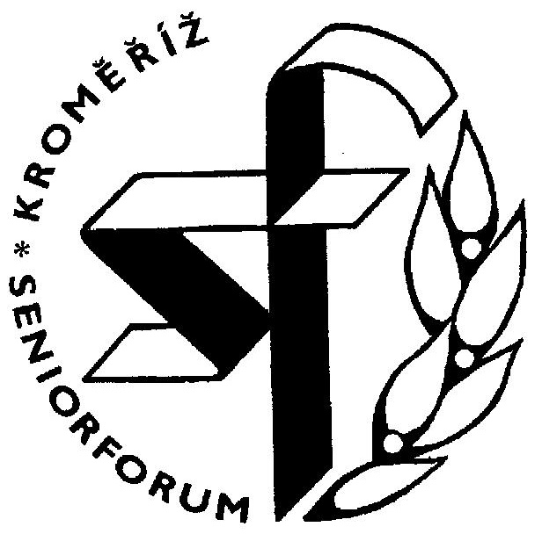


Časový program a pořadí projekce soutěžních snímků XX. SENIORFORA Kroměříž 2013

The Time Table and Screening Line of the XXth SENIORFORUM Kroměříž 2013

Pátek dne 29. listopadu 2013 - program

16.00 hod. Slavnostní zahájení XX. SENIORFORA 2013 Hudební sál DK Kroměříž
16.30 hod – 21.00 hod. I. část projekce soutěžních snímků

P o ř a d í projekce soutěžních videoprogramů – I. část

Jaký byl... Jan Stráník, KAF Kroměříž
(What Was He...) DVD 22 minut
-------------------------------------------------------------------------------------------------------------------------------------------
I. Projekční blok (16.30 - 18.30) :

1/ Rozárky Lad. Ženožička, Kroměříž, ČR
DVD 11 minut

2/ Vzpomínky na stáž ve Francii Petr Chmela, Přerov, ČR
(Memories to Fellowship in France) DVD 12 minut

3/ Potravinový inspektor Eduard Pech, Ústí n. Labem, ČR¨
(The Food Supervisor) DVD 4 minuty

4/ Zprávy TV Brnda Petr Baran, Brno, ČR
(TV Brnda News) DVD 18 minut

5/ Mravenci Ivo Renotiére, Ústí n. Labem, ČR
(Ants) DVD 8 minut

6/ Das Cembalo B. Landgraf, Horst Sitter, Rakousko
(Cembalo) BD 8 minut

7/ V parku Ivo Renotiére, Ústí n. Labem, ČR
(In the Park) DVD 1 minuta

8/ Daniela Oskar Siebert, Německo
DVD 6 minut

9/ Podzimní procházka na Soláni Jaroslav Pokorný, Zlín, ČR
(An Autumn Walk around Soláň) DVD 5 minut

10/ Legenda o Ondrášovi Eduard Mocek, Frýdek-Místek, ČR
(The Legend about Ondráš) DVD 17 minut

11/ Výlet na Radhošť Milan Perdykula, Kroměříž, ČR
(The Trip to Radhošť) DVD 13 minut

- 2 -

II. Projekční blok (19.00 - 21.00) :

12/ No...nehovorím?! Milan Leng, Slovensko
(So...Do not I Say?!) .mpg 3 minuty

13/ Schwarzmalerei Horst Orlich, Německo
(Pesimista) miniDV 4 minuty

14/ Řemeslo Zdeněk Zbranek, Mohelnice, ČR
(Trade) DVD 4 minuty

15/ Bears and Salmon in Alaska Kay Burnford-Burnell, Anglie
(Medvědi a lososi na Aljašcce) DVD 9 minut

16/ 100 rokov folkl.skupiny Kriváň Východná Lubor Patsch, Slovensko
(100 Years of FG Kriváň Východná) DVD 36 minut

17/ Petrův zdar Petr Berger, Havl.Brod, ČR
(Lucky Fishing) DVD 8 minut

18/ Bicykl Zdeněk Gatěk, Mohelnice, ČR
(Bike) DVD 8 minut

19/ Tyhle ruce Adolf Macek, Česká Třebová, ČR
(These Hands) DVD 19 minut

20/ Nálady Lad. Františ, Kroměříž, ČR
(Moods) DVD 6 minut

21/ Kde Bůh hospodaří Jan Křivý, Žatčany, ČR
(Where God is Managing) DVD 18 minut

22/ Hvězdy jako hvězdy Petr Béza, Mor.Beroun, ČR
(Star like Stars) .mpg 4 minuty

23/ Nejtěžší úkol Jarmila Šmídová, Kroměříž, ČR
(The Heaviest Task) DVD 3 minuty

24/ Velké Losiny dětem Růžena Bézová, Mor. Beroun, ČR
(Velké Losiny for Children) .mpg 12 minut

Sobota dne 30. listopadu 2013 - program

9.00 – 12.00 hod. II. část projekce soutěžních snímků Hudební sál – Dům kultury
12.00 – 14.00 hod. Přestávka na oběd
14.00 – 15.30 hod. III. část projekce soutěžních snímků
15.30 – 16.00 hod. Medailon seniora – Petr Chmela, Přerov
16.00 – 16.30 hod. Okénko mladého autora – Jiří Kafka, Praha
16.30 – 17.00 hod. Co jsme viděli na SF 2013 – panelová diskuse
20.00 –24.00 hod. Přátelské posezení s porotou, Hudební sál – Dům kultury
vyhlášení výsledků, předání cen a medailí, tombola o ceny,
pasování nových členů Klubu SENIORFORA,
závěr XX.SENIORFORA Kroměříž 2013

- 3 -

P o ř a d í projekce soutěžních videoprogramů – II. část

III. Projekční blok ( 9.00 - 10.15) :

1/ Maryša Bohumil Kheil, Praha, ČE
DVD 14 minut

2/ The Red Rose Ian Woodward, Anglie
(Červená růže) DVD 27 minut

3/ Trautenberkovo Jiří Dittmann, Šumperk, ČR
DVD 2 minuty

4/ Substituce Arnošt Lukeš, Otrokovice, ČR
(A Substitution) DVD 12 minut

5/ Tanja Romano Alessio Zerial, Itálie
DVD 12 minut

6/ MAIKOLAND Danuše Kubátová, Čelákovice, ČR
DVD 12 minut

IV. Projekční blok ( 10.30 - 12.00) :

7/ A stále se točí... Jiří Mohaupt, Besednice, ČR
(It is Turning Constantly) DVD 15 minut

8/ Canadian Tundra Míla Werbik, Kanada
(Kanadská tundra) .mp4 4 minuty

9/ Zapomenutá legenda Mária de la Renotiére, Ústí n.L., ČR
(The Forgotten Legend) DVD 9 minut

10/ Rekord Lad. Ženožička, Kroměříž, ČR
(A Record) DVD 7 minut

11/ O sobecké žárovce Hedvice Jaroslav Nykl, Praha, ČR
(About a Selfish Bulb Hedvika) DVD 6 minut

12/ Lysohorské vzpomínky Bohuslav Cihla, Frýdek-Místek, ČR
(Memories of Lysá Hora) DVD 18 minut

13/ Kauza metanol Ed. a Olga Pechová, Ústí n.L., ČR
(The Metanol Case) DVD 5 minut

14/ Jak se chytá podzim Zdeněk Zícha, Lučina, ČR
(How to Catch Autumn) DVD 13 minut

15/ Inzerát Miroslav Macega, Kroměříž, ČR
(An Advert) DVD 1 minuta

12.00 – 14.000 hod. P ř e s t á v k a na oběd

- 4 -

P o ř a d í projekce soutěžních videoprogramů – III. část

V. Projekční blok ( 14.00 - 15.30 ) :

16/ 12 hodin před... Vladimír Šturdík, Slovensko
(12 Hours before...) DVD 10 minut

17/ Frohes Fest ! Dietrich Frank, Německo
(Veselé svátky !) miniDV 1 minuta

18/ Přes tři generace Jan Vačlena, Hradec Králové, ČR
(Across 3 Generations) DVD 17 minut

19/ Ein starkes Team mit blinken Vertauen Erich+Christl Herold, Německo
(Silný tým s nejistým závěrem) DVD 12 minut

20/ Výlet do Montserratu Oldřích Vlček, Praha, ČR
(A Trip to Montserrat) DVD 9 minut

21/ Podluží v písni a tanci Anna Žabenská, Kroměříž, ČR
(Podluží in Song and Dance) DVD 10 minut

22/ "Dežaví" po česku Jaroslav Doleček, Dlouhá Ves, ČR
("Dežaví" by Czech) DVD 5 minut

23/ Zapomenutý Kašpárek Václav Fořt, Praha, ČR
(The Forgotten Little Buffon) DVD 9 minut

Neděle dne 1. prosince 2013 - program
9.00 – 15.00 hod. Volná prohlídka pamětihodností města Kroměříže,
odjezdy autorů a hostů festivalu SENIORFORUM

XXXXXXXXXXXXXXXXXXXXXXXXXXXXXXXXXXXXXXXXXXXXXXX

Mezinárodní soutěžní porota XX. SENIORFORA Kroměříž 2013

The XXth SENIORFORUM Kroměříž 2013 - the International Jury

1/ Mgr. Ladislav M u n k, Bratislava – Slovenská republika
- filmový režisér a scénárista

2/ Erich Riess, Linz - Rakousko
- organizátor evropského festivalu neprofesionálního filmu - Festival národů v Ebensee

3/ Ing. Emil P r a ž a n, Praha
- publicista, metodik a porotce soutěží neprofesionálního filmu

Ocenění pro nejlepší snímky XX. SENIORFORA Kroměříž 2013
The Awards for the XXth SENIORFORUM Kroměříž 2013 Best Films

- SENIORPRIX + Plaketa MUDr. Zdeňka Jaroše
- I. cena, II. cena a III. cena
- Medaile UNICA
- Cena ČSFV
- Cena Domu kultury – Cena diváka
- Cena Percy Childse – za film s tvůrčím přínosem
- Čestná uznání

